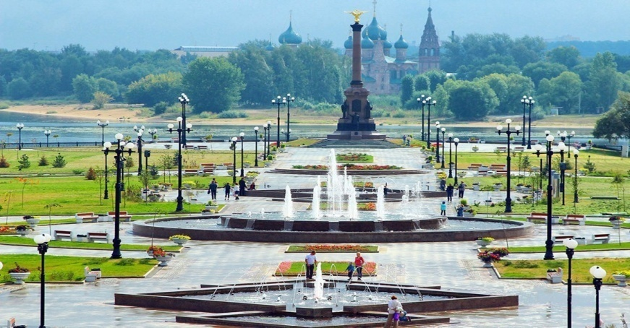
Всероссийская федерация танцевального спорта и акробатического рок-н-ролла

Ярославская федерация танцевального спорта Клуб спортивного танца «Вита данс»
Российский турнир по танцевальному спорту Муниципальное соревнование
«Открытый Кубок Красноперекопского и Фрунзенского района города Ярославля»
Дата проведения | 6 октября 2019г.
Место проведения | г.Ярославль ДК «Судостроитель» ул. Театральная, 21
Организатор | ТСК «Вита данс», BAL116@yandex.ru ,+79109775050 Светлана
Правила проведения | В соответствии с правилами ФТСАРР
Судьи | По приглашению организаторов аттестованных ФТСАРР.
Массовый спорт (фестиваль)
Класс | Возраст | Программа | Регистр. | Начало
Н - 2 W; Cha | 2013 г.р. и моложе | Пары и соло  (медальная,скейтинг*) | 9.00 | 10.30
Н - 3 W; Sа, Cha | 2011 г.р. и моложе
Н - 4 W; Q; Sa; Cha | 2011 г.р. и моложе
КУБОК «ДИСКО» | Все возраста | ВСЕМ КУБКИ!  (медальная) | 10-30 | 11-30
«Кубок кубков» по каждому танцу раздельно : W; Q; Sa; Cha | 2010 г.р. и моложе | КУБКИ получают все участники!!! соло, кубок на пару,  финалисты грамоты | 11.00 | 12.00
Н-4 W; Q; Sa; Cha | 2010 г.р. и моложе | Пары и соло  (медальная, скейтинг)
Н-4 W; Q; Sa;Cha | Все возраста
Н-5 W;Q;Sa;Cha;J | 2010 г.р. и моложе
Н-5 W;Q;Sa;Cha;J | Все возраста
КУБОК «ДИСКО» | Все возраста | ВСЕМ КУБКИ!  (медальная) | 12-30 | 14.00
«Кубок Ярославля» по каждому танцу раздельно :  W; Vv; Q; Sa; Cha; J | Все возраста | Пары и соло (скейтинг)-кубки получают все участники соло, кубок на пару, финалисты грамоты
*В программе-( скейтинг) награждение: финалисты –грамотами, 1,2,3 медали,
победитель – КУБКОМ.
СПОРТ ВЫСШИХ ДОСТИЖЕНИЙ
Категория | Класс | Регистрация 13:30 Начало 15-00 | Регистрация 16:30 Начало 17-30
ОККФР Дети 1 | отк. | St (3 тан.)La (3 тан.) | 6 танцев
ОККФР Дети 2 | до «Е» | St (3 тан.)La (3 тан.) | 6 танцев
ОККФР Дети 1+2 | до «Е+Д» | 8 т | St (4 т.) La (4 т.)
ОККФР Дети 1+2 | «Е» | 6 танцев | St (3 тан.)La (3 тан.)
Дети 1+2 * | «Е+Д» | * Кубок СТАНДАРТА (W.Vv.Q) | * Кубок ЛАТИНЫ (Sa.Ch.J)
ОККФР Юниоры 1+2 | до «Е» | St (3 т.) | La (3 т.)
ОККФР Юниоры 1 | до «Д» | St (4 т.) | La (4 т.)
ОККФР Юниоры 2 | до «Д» | St (4 т.) | La (4 т.)
ОККФР Юниоры 1 | до «С» |  | 10т.
ОККФР Юниоры 1 | до «С» | St (5 т.) | La (5 т.)
ОККФР Юниоры 2 | до «С» | St (5 т.) | La (5 т.)
ОККФР Юниоры 1 | отк | St (5 т.) | La (5 т.)
ОККФР Юниоры 2 | отк | St (5 т.) | La (5 т.)
Муниципальные соревнования ОККФР (для присвоения разрядов)
Открытый Кубок Красноперекопского и Фрунзенского района города Ярославля
Финалисты получают грамоты,медали, 1место кубок .

Дети 1+2*АКЦИЯ!! Кубок СТАНДАРТА и ЛАТИНЫ
(зачет по трем танцам, очки не присваиваются)
Каждая зарегистрированная пара получает КУБОК – финалисты грамоты.

